Саянский благотворительный фонд местного сообщества

Отчет о деятельности Фонда за 2020 год

Саянский благотворительный фонд местного сообщества
ИНН 3814997037, ОГРН 1123850040401
Адрес: 666303, Иркутская обл., г. Саянск, мкр. Строителей, д. 24

Учредители Фонда:
Герасимов Владимир Георгиевич;
Сигитова Тамара Алексеевна;
Иванюк Ольга Васильевна;
Виноградова Алёна Юрьевна;
Лесюк Галина Григорьевна;

Правление Фонда:
Герасимов Владимир Георгиевич – Председатель Правления;
Иванюк Ольга Васильевна – Член Правления;
Виноградова Алён Юрьевна – Член Правления;
Лесюк Галина Григорьевна – Член Правления;
Сурина Полина Михайловна – Член Правления.

Попечительский Совет Фонда:
Ермаков Александр Владимирович – Председатель Попечительского Совета;
Каплина Светлана Жановна – Член Попечительского Совета;
Кузнецова Маргарита Павловна – Член Попечительского Совета.

Директор – Теплинская Елена Викторовна;
Специалист социальных проектов – Сурина Полина Михайловна;
Бухгалтер – Синицына Лариса Николаевна.
Цель Фонда – благотворительная деятельность, направленная на улучшение местного сообщества.
Наша миссия: Помимо развития благотворительности и волонтёрства, мы стараемся объединять вокруг себя активных творческих профессионалов, которые участвуют в решении общественно значимых задач и добиваются устойчивых социальных изменений. Мы открываем возможности для появления новых идей и создаем условия для их воплощения.

Направления деятельности:
- Городские мероприятия. Поддержка и финансирование городских мероприятий, конкурсов и фестивалей, имеющих общественное значение и направленных на культурное и нравственное обогащение общества.
- Образовательные учреждения. Финансирование общегородских образовательных конкурсов, материально-техническое обеспечение дошкольных, школьных и образовательных учреждений, поддержка образовательных проектов и материальное обеспечение поездок талантливой молодежи на конкурсы, фестивали и соревнования.
- Общественные организации. Реализация программ, связанных с поддержкой социально-значимых инициатив и проектов, в т.ч. поддержка в области защиты окружающей среды и защиты животных, материально-техническое обеспечение православных организаций и праздников, развитие благотворительное деятельности, направленных на улучшение качества жизни пожилых людей, людей с ограниченной мобильностью, финансирование праздников, проводимых во благо социально-уязвимой категории граждан. Софинансирование в материально-техническом оснащении медицинских учреждений.
- Адресная помощь в сложной жизненной ситуации.
- Спортивные мероприятия и организации. Содействие в реализации программ, направленных на спортивное оздоровление общества, финансирование городских соревнований местного и областного масштаба, обеспечение спортивных организаций необходимым спортивным инвентарем и оборудованием, финансовое содействие участия спортивных команд в российских и международных соревнованиях.
- Медицинские организации. Материально-техническое оснащение Саянской городской больницы, помощь во время пандемии коронавируса.

За 2020 год в Фонд было привлечено 9 миллионов 466 тысяч рублей за счет частных пожертвований и пожертвований от юридических лиц в качестве социально-экономического партнерства. Привлеченные средства за счет средств выигранных грантов 1 миллиона 646 тысяч рублей.

В 2020 году было заключено 99 договоров пожертвования с физическими и юридическими лицами. В рамках которых оказано благотворительной помощи на
9 миллионов 568 тысяч рублей:

На общегородские мероприятия в 2020 году было потрачено 5 млн. 123 тысячи рублей. Проведенные мероприятия:
- Строительство Музея Деда Мороза;
- Изготовление стелы в новый сквер «Комсомольский»;
- Пополнение книжного фонда городской библиотеки;
- Новогодние подарки для детей из многодетных малообеспеченных семей;
- Строительство крытого хоккейного корта;
- Городской конкурс «Почетная семья г. Саянска;
- 8 марта и др.;
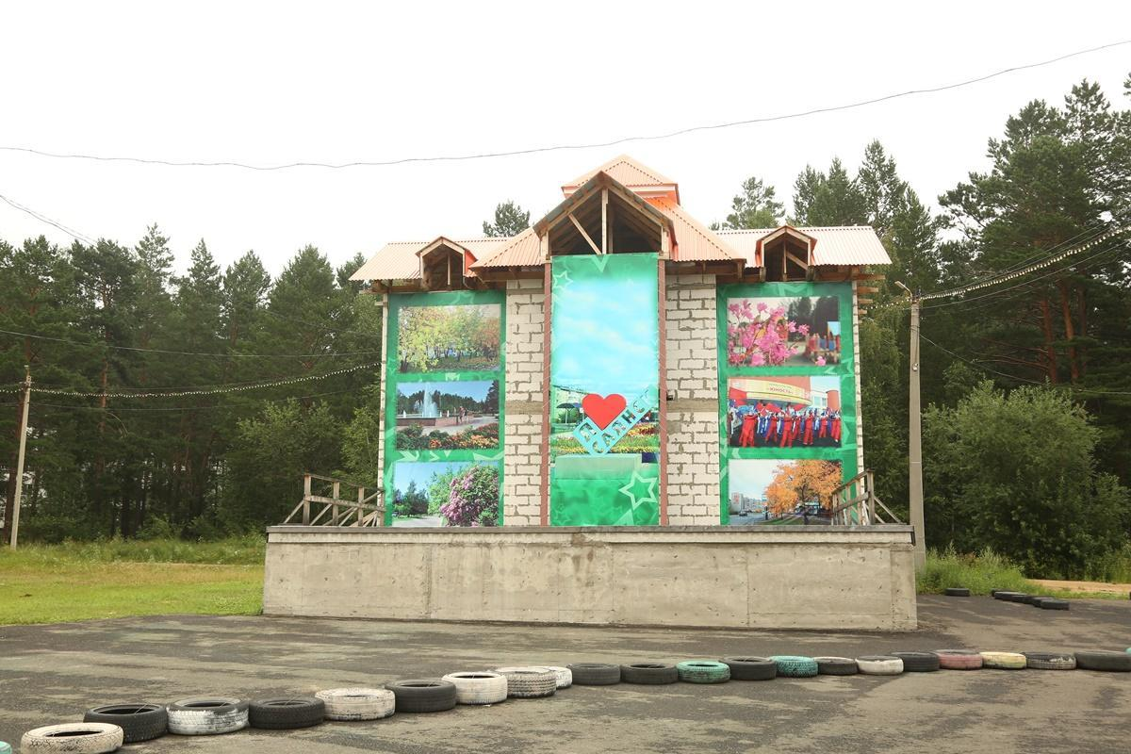
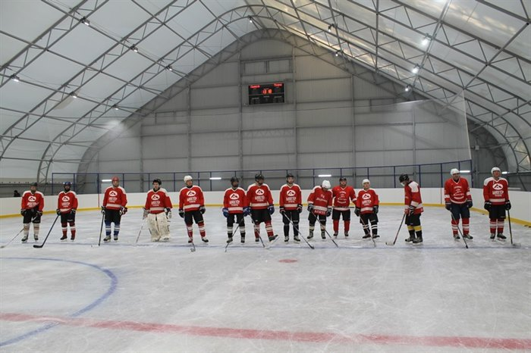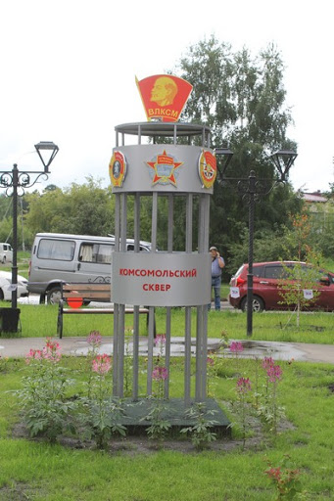

Образовательным организациям и на проведение различных образовательных конкурсов и мероприятий было выделено 842 тысячи рублей:
- Поощрение лучшего ученика года по результатам ЕГЭ;
- Финансирование поездок на конференции и олимпиад;
- Оборудование для школ и детских садов (мебель, офисная техника, орг.техника)
- Роспись стен в детском саду «Журавленок» после ремонта;
- Участие детского ансамбля «Экспромт» ДШИ г. Саянска в музыкальном конкурсе «Во весь голос Россия».
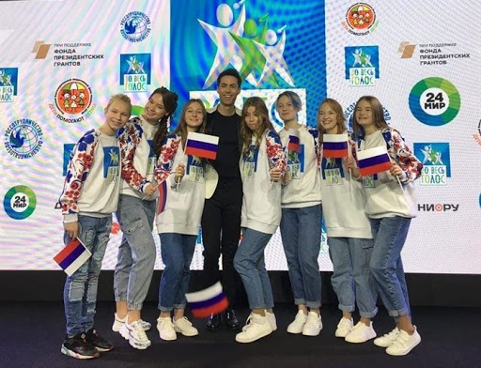
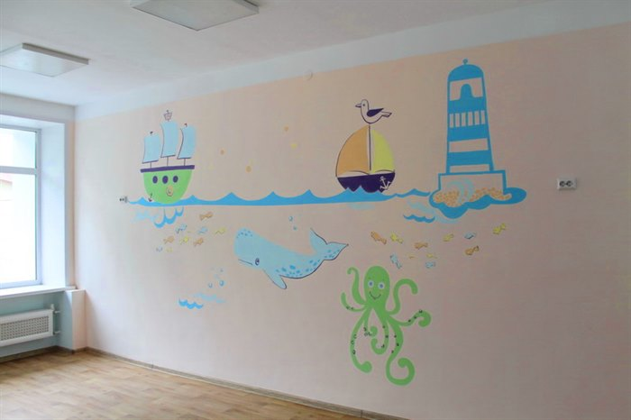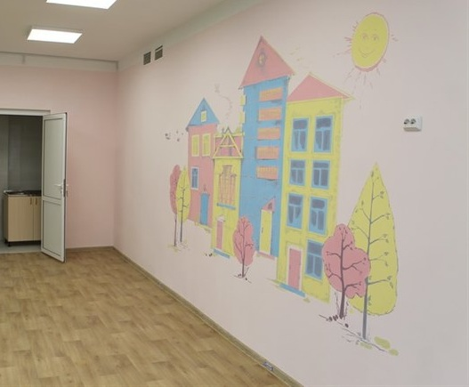

Ежегодно Саянский благотворительный фонд выделяет средства на финансирования спортивных мероприятий и поездок спортсменов на различные соревнования и турниры. Всего в 2020 году на спортивные нужды спортсменов выделено 1 млн. 147 тысяч рублей:
- Футбол (проведение кубков, чемпионатов, выездные соревнования);
- Поездки на соревнования по спортивным единоборствам (каратэ, ушу);
- (Лыжный спорт (приобретение инвентаря, финансирование поездок на соревнования, проведение Лыжни России);
- ГТО и др.
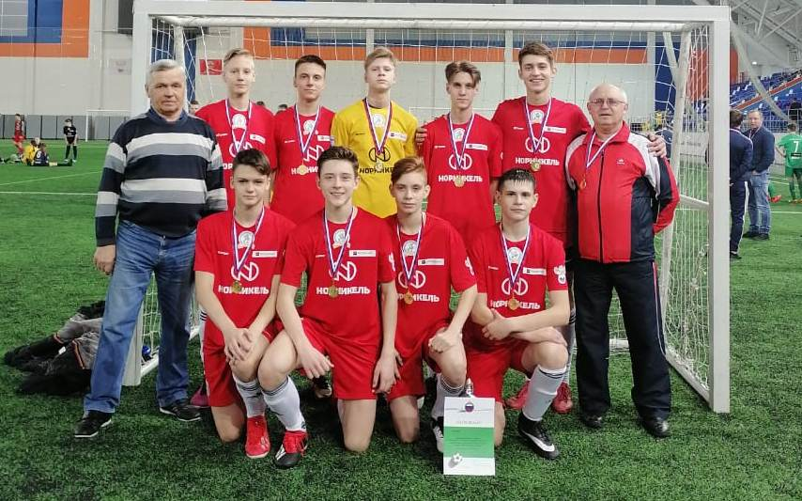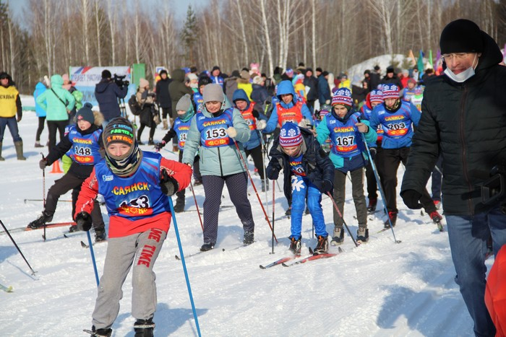

Саянский благотворительный фонд регулярно оказывает поддержку Общественным организациям на финансирование социально-значимых мероприятий и укрепление общественно-значимых инициатив. Сумма, выделенная в размере 934 тысячи рублей:
- Помощь центру для бездомных животных;
- Приобретение специализированного спортивного оборудования и инвентаря для спортсменов с ОВЗ;
- Помощь Саянской Епархии;
- Приобретение коньков для ТОС «Октябрьский».
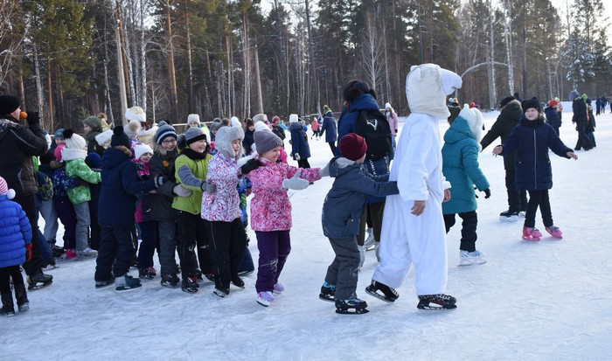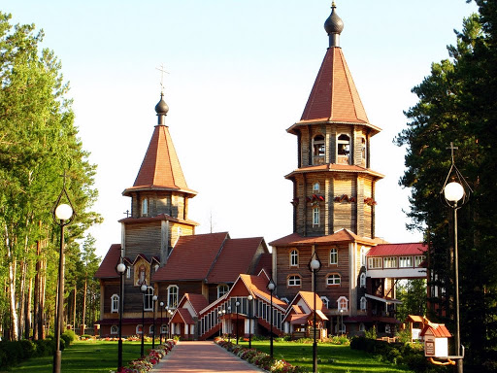

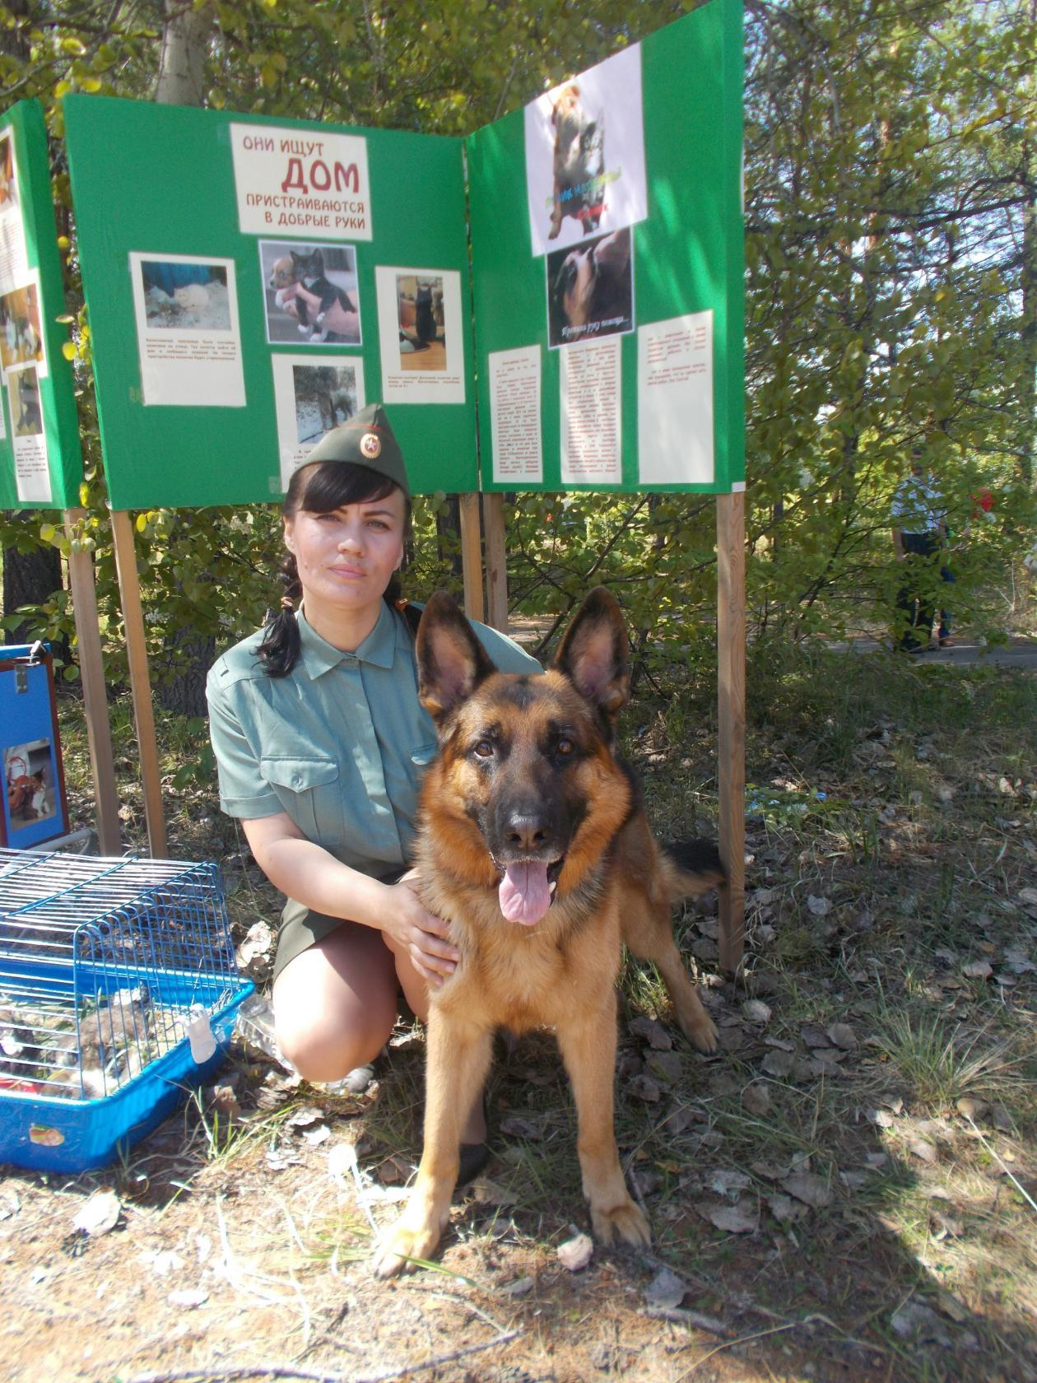

Одаренным детям в 2020 году было выделено 340 тысяч рублей:
- Поездки учеников для представления интересов города на форумах, конкурсах, олимпиадах;
- Поощрение лучших учеников по итогам научно-исследовательской конференции «Шаг в будущее», областных олимпиад и Чемпионата «Молодые профессионалы».
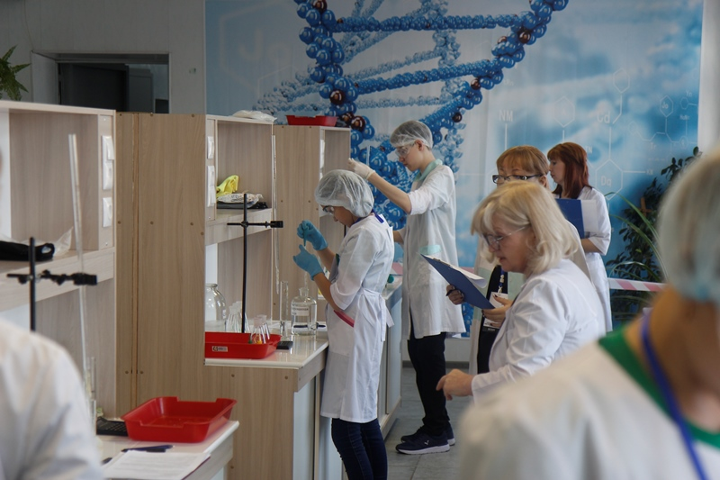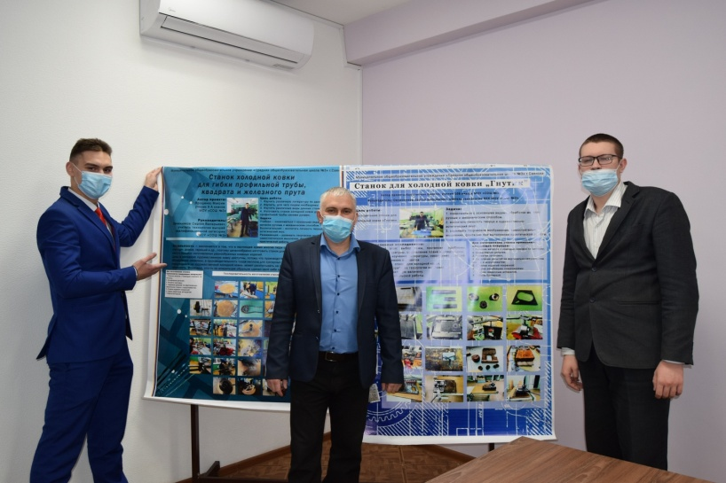

Медицинским учреждениям в 2020 году было оказано помощи на 1 миллион 145 тысяч рублей:
- Приобретение питьевой воды, пульсоксиметров, одноразовой посуды для квидного госпиталя;
- Оплата обедов для врачей и медицинского персонала, занятых в лечении Covid-19;
- Обустройство рентген-кабинета в Саянской городской больнице.

Кроме вышеназванных обширных мероприятий, Саянский благотворительный фонд оказал помощь на нужды людям, оказавшимся в трудной жизненной ситуации. Сумма оказанной помощи составила 7,6 тысяч рублей.

На хозяйственные нужды организации затрачено 28 тысяч рублей.

Саянский благотворительный фонд активно участвует в грантовых конкурсах (Фонд президентских грантов, Фонд Тимченко, Фонд Гордеева, Фонд КАФ (Фонд поддержки и развития филантропии), Губернское собрание общественности Иркутской области, Министерство по Молодежной политике Иркутской области, Православная инициатива, Фонд Тихомировых и т.д.).

С 2015 года Фонд выиграл 11 проектов на общую сумму 6 млн. 642 тысячи рублей, из них 1 млн. 646 тысяч – в 2020 году.
- Православная инициатива:
1. «Малиновый звон» (2015 год) - приобретение передвижной мини-звонницы,
2. «Воскресная школа» (2015 год) - оснащение класса Воскресной школы при Храме,
- КАФ:
3 «Подари дерево городу» (2018-2019 гг.), озеленение города и вовлечение жителей старшего возраста к экологической активности,
- Фонд Президентских грантов:
4 «Воркаут: территория перспектив» (2018 год), приобретение и установка 3 воркаут-площадок,
5. Серебряные волонтеры» (2018 год), вовлечение людей пенсионного возраста в активную социальную и спортивную деятельность,
6 «Память сильнее времени» (2019 год), графическое оформление фасада дома портретом Д.М. Перова, установка информационных стендов про города-герои и города воинской славы, показ 6 фильмов на бесплатной основе военно-патриотической направленности, постановка спектакля «А зори здесь тихие», конкурс среди школьников на лучшее стихотворение и лучший рисунок,
7.«Доброта у нас в крови» (2019-2020 гг.) – пропаганда донорства в г. Саянске для молодежи, как средство повышения социальной ответственности и здорового образа жизни;
- Губернское собрание общественности Иркутской области:
8. Здесь живет театр» (2019-2020 гг.), развитие кукольного и теневого театров;
образа жизни.
Министерство по молодежной политике Иркутской области:
9. Добровольческий центр (2019-2020 гг.) – создание единого добровольческого центра на территории г. Саянска с целью объединения волонтёров и оптимизации общественной работы.
10. Живая история (2020-2021) – патриотический проект, приуроченный к 75-й Годовщине Победы в Великой Отечественной войне.
11.Эврика (2020-2021) – Проект подразумевает развитие на базе дома детского творчества театральной студии., пошив костюмов, постановку двух спектаклей, участие в фестивале любительских театров на о. Ольхон.

В рамках реализованных/ющихся проектов в 2020 году:

Живая история
•Была произведена художественная роспись фасадов домов № 73,74,75 в мкр. Юбиленый (триптих патриотической тематики) и фасада дома № 28 в мкр. Юбилейный (портрет участника Сталинградской и Курской битв М.Г. Карнаухова);
•Снят короткометражный фильм «Не надо войны»;
•Проведен патриотический фотоконкурс.
•В сквере ветеранов установлена реплика 45-мм противотанковой пушки образца 1937 года.
•На 2021 год были перенесены такие мероприятия как флешмобы, фестиваль военной песни и танца, военно-спортивная квест-игра.
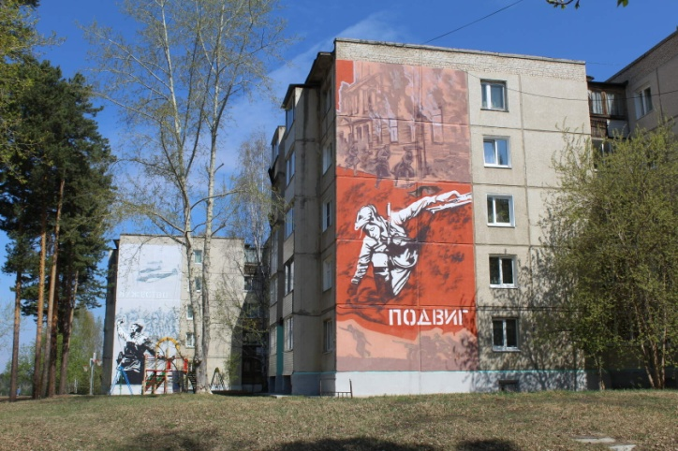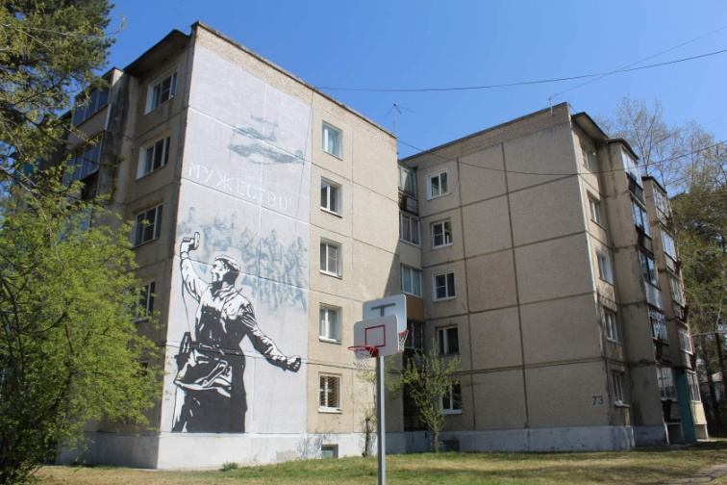

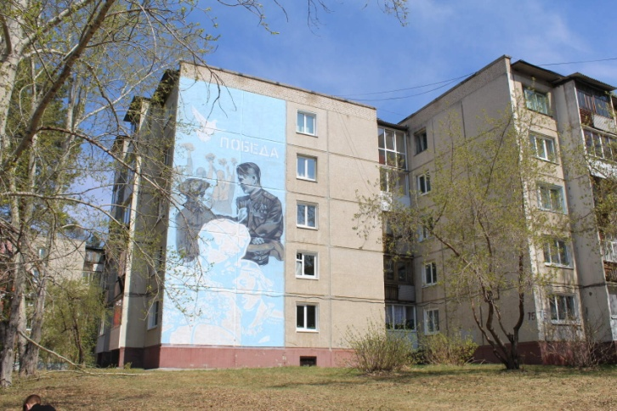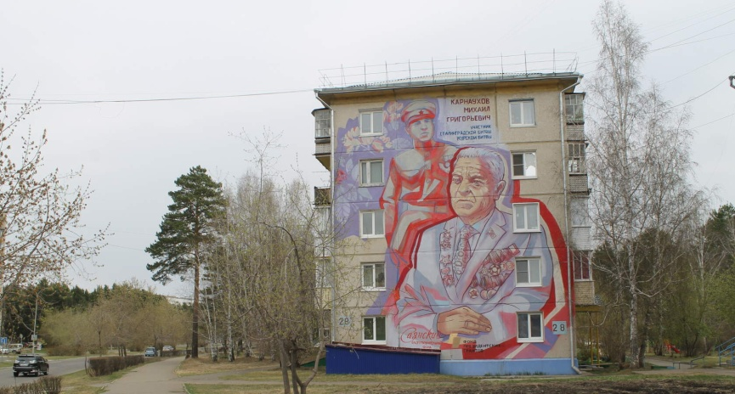

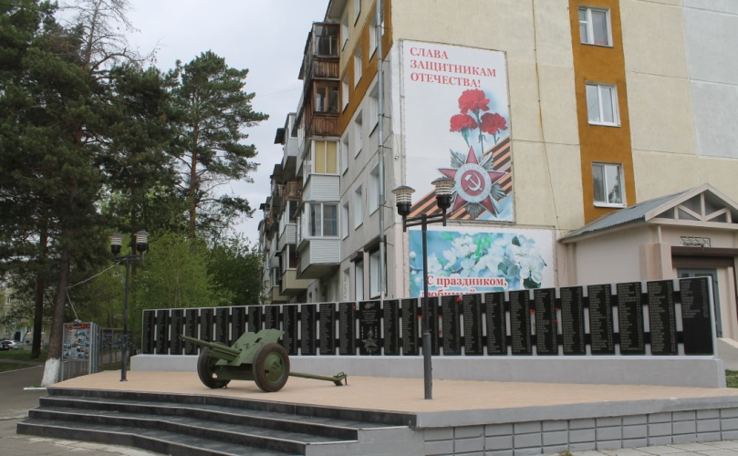

Эврика
- В рамках проекта была закуплена ткань для пошива костюмов для спектаклей старшей группы театральной студии «Эврика» Детского дома творчества. Были проведены репетиции и подготовлены спектакли. Показы спектаклей «Волшебная лампа Аладдина» по мотивам арабской народной сказки и ««Я еще не хочу умирать» по мотивам произведений Людмилы Никольской «Должна остаться живой», и Олега Шестинского «Блокадные новеллы» перенесены на весну 2021 года. Также в рамах проекта запланировано участие в фестивале любительских театров на о. Ольхон.
В декабре 2020 года на генеральной репетиции спектакль «Волшебная лампа Аладдина» был отснят на видео и отправлен на Международный фестиваль «Юные дарования России - 2020», благодаря чему театр-студия «Эврика» стал Лауреатом 1 степени.
